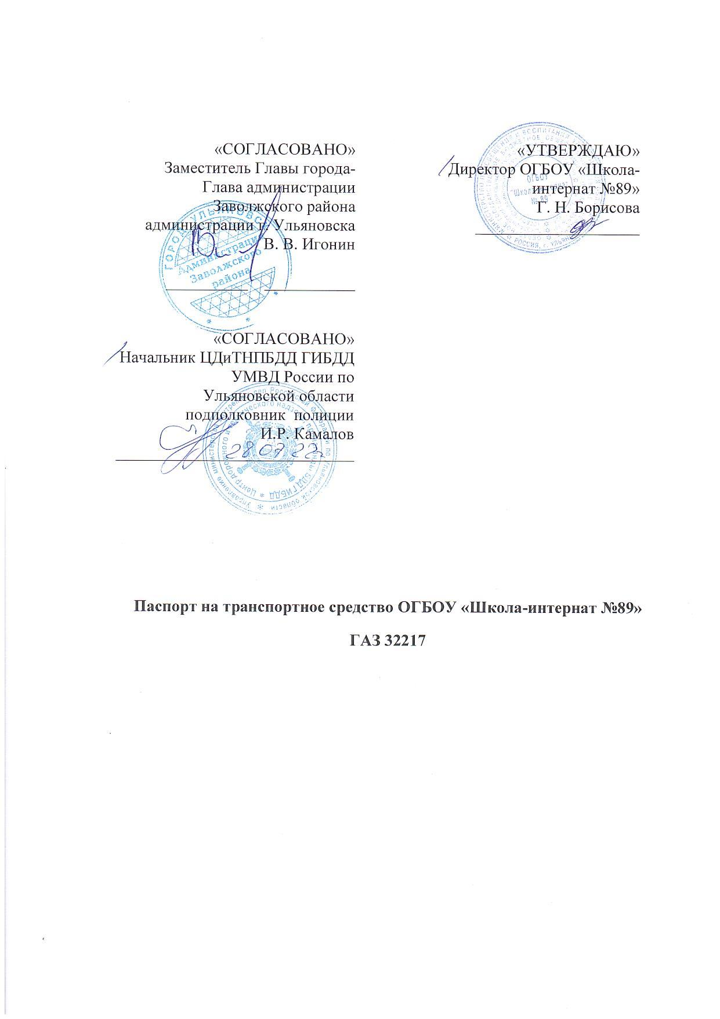

**Сведения об автомобиле ГАЗ**

**Марка**: ГАЗ

**Модель:** 32172

**Государственный регистрационный знак:** 0465MR152

**Год выпуска:** 2016

**Соответствие конструкции требованиям, предъявляемым к школьным автобусам:** соответствует

**Количество мест:** 6

**Проведение предрейсового технического осмотра транспортного средства осуществляет:**

Парамонов Владимир Юльевич, на основании Диплома о профессиональной переподготовке с присвоением квалификации контролер технического состояния автотранспортных средств, регистрационный номер – КТС-ЕФ №00000198 от 14 ноября 2019 года.

**Дата очередного технического осмотра:** 08.11.2021- ГАЗ 32217.

**Проведение предрейсового медицинского осмотра водителя осуществляет**:

Комиссарова Е. В.,на основании Удостоверения № 2697/5467 от, 5.06.2019 г. действительного до 05.06.2024 г.

**Место стоянки в нерабочее время:** ОГБОУ «Школа-интернат №89».

**Меры, исключающие несанкционированное использование:** используется система контроля транспорта ГЛОНАСС

**Сведения о водителе ГАЗ**

|  |  |  |  |  |  |  |
| --- | --- | --- | --- | --- | --- | --- |
| Фамилия, имя, отчество | Дата принятия на работу | Стаж вождения ТС категории В | Дата пред- стоящего медицинского осмотра | Период проведения стажировки | Сроки повышение квалификации | Допущенные  нарушения ПДД |
| Сысоев Валерий Дмитриевич | 17.08.2021 | 38 лет | август 2021 г. | 23.08.2021-25.08.2021 | 16.03.2022-21.03.2022 | нет |

**Сведения о владельце транспорта:**

Юридический адрес владельца: 432072, г. Ульяновск, б-р Фестивальный, 20

Фактический адрес владельца: 432072, г. Ульяновск, б-р Фестивальный, 20

Телефон ответственного лица: (8422)27-82-69

Директор (заведующий)  
образовательной организации __________________ Г. Н. Борисова

*(подпись) (Ф.И.О.)*

**ГАЗ 32217**

**Инструментальный контроль (диагностическая карта)**

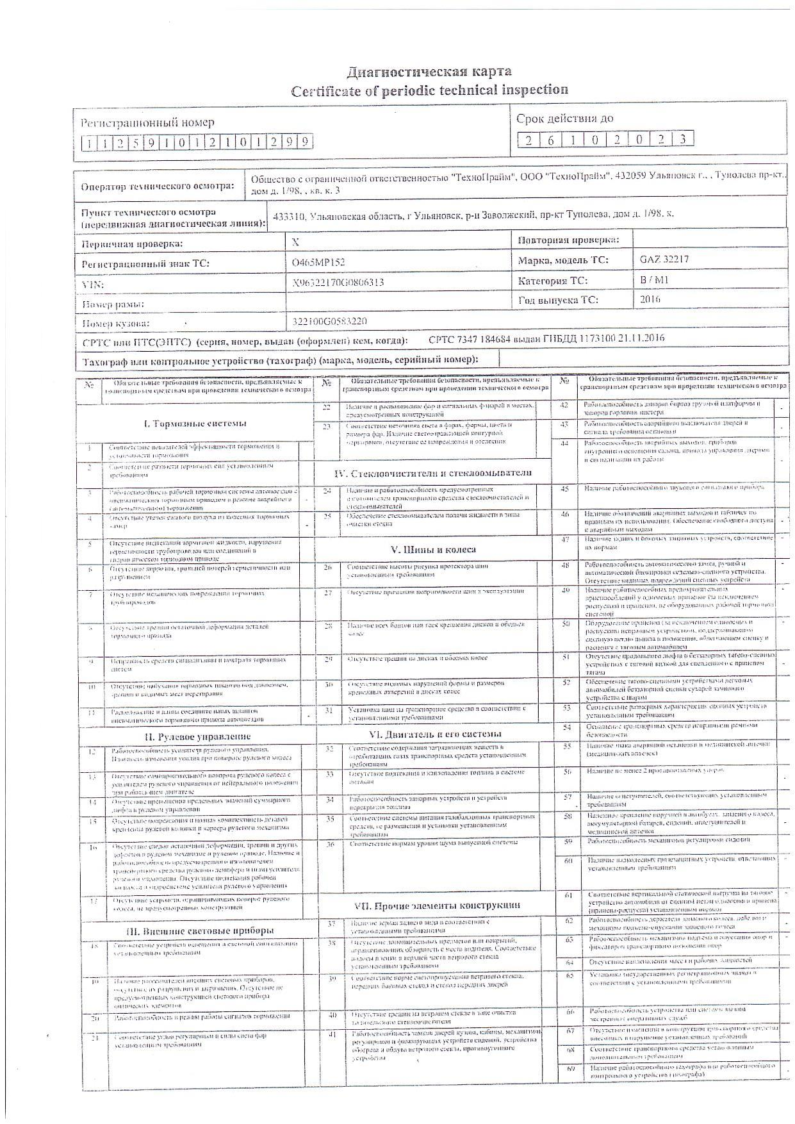

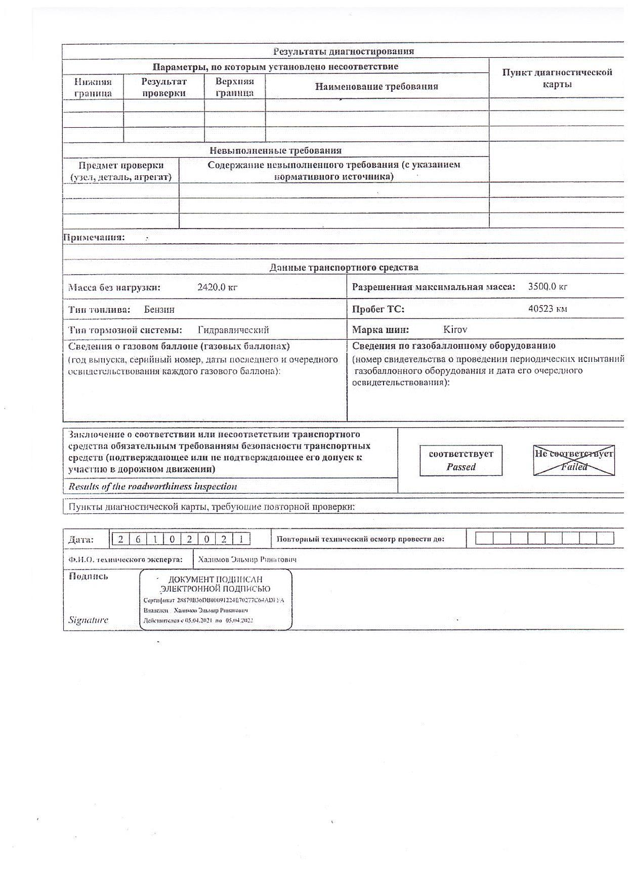

**Технический талон** **ГАЗ 32217**

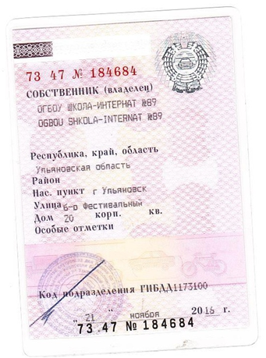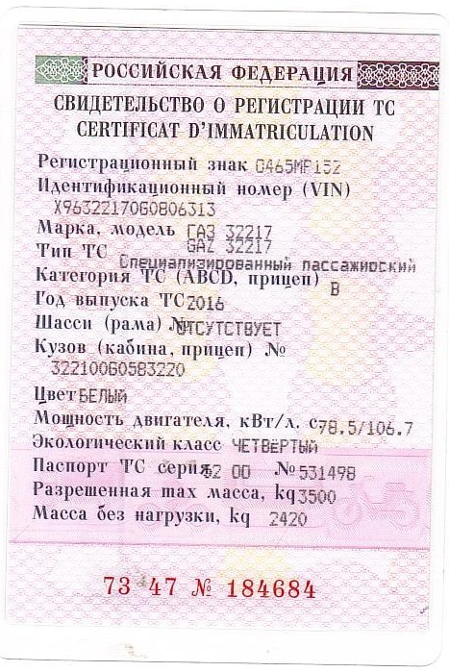

**Удостоверение водителя ГАЗ 32217**

|  |  |
| --- | --- |
| **1** |  |

**Карта водителя ГАЗ 32217**

|  |  |
| --- | --- |
| **1** | карта сысоев |

**Медицинский осмотр водителя** **ГАЗ 32217**

|  |  |
| --- | --- |
|  | **сысоев мед1** |

**Документы механика и контролера технических средств**

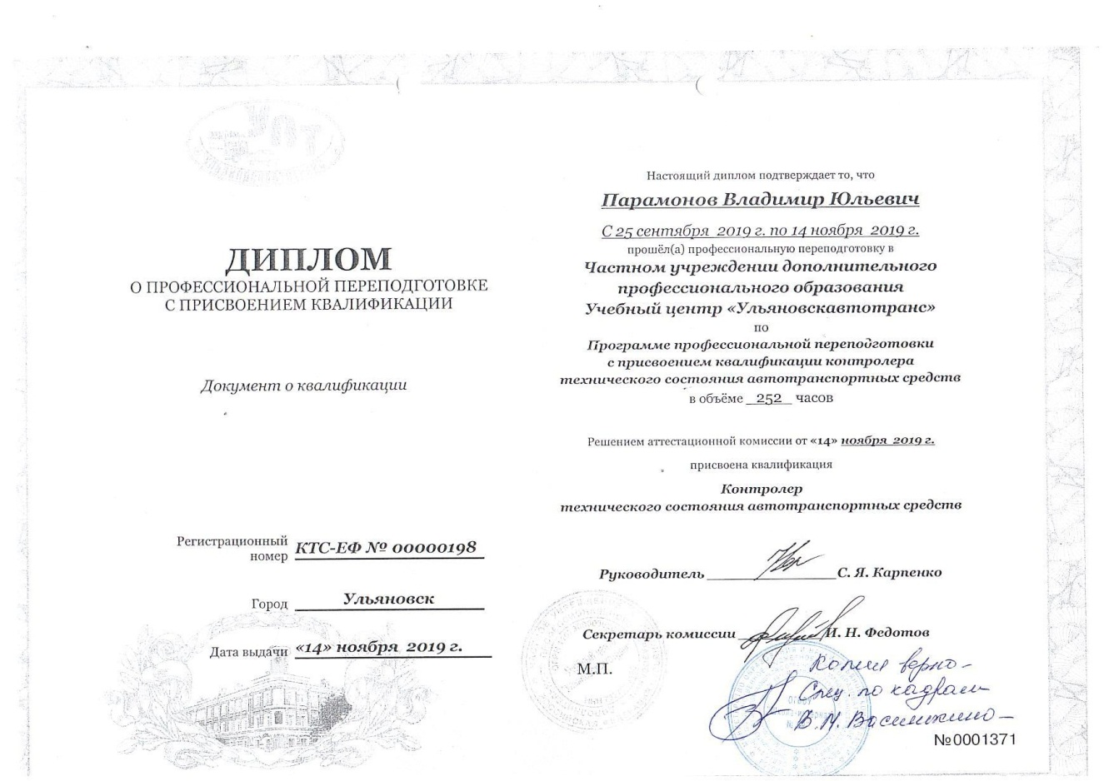

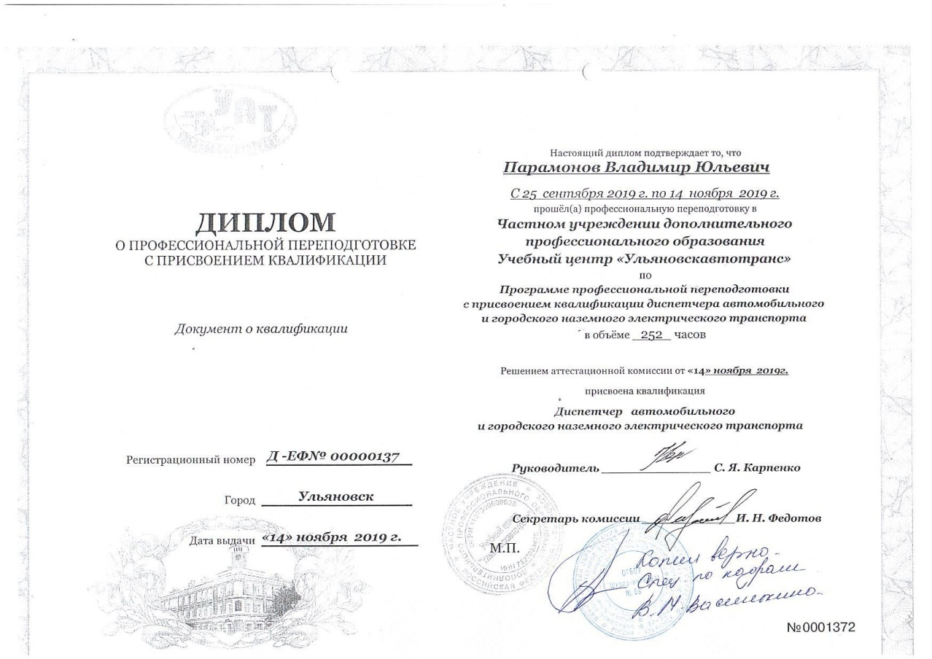

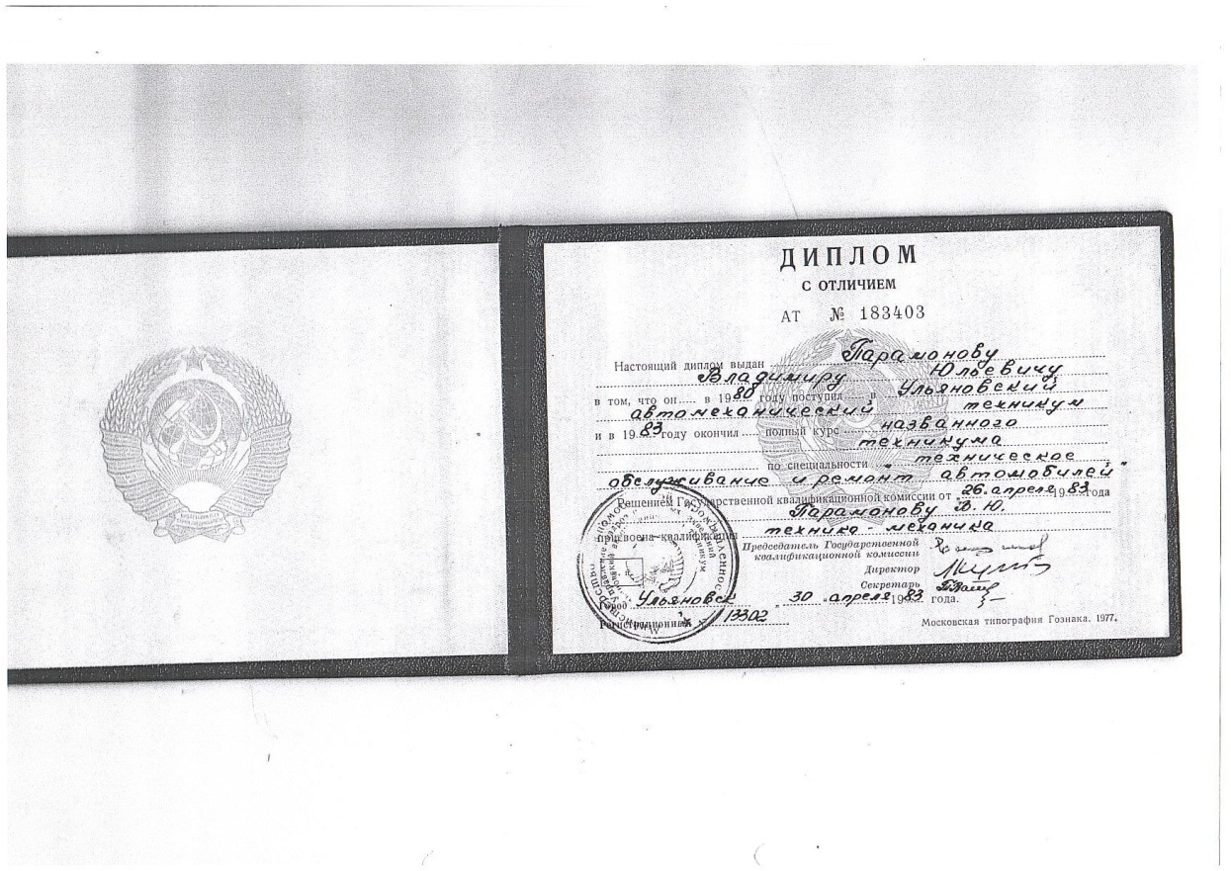

**Удостоверение медицинской сестры Комисаровой Е. В.**

**на проведение предрейсовых осмотров**

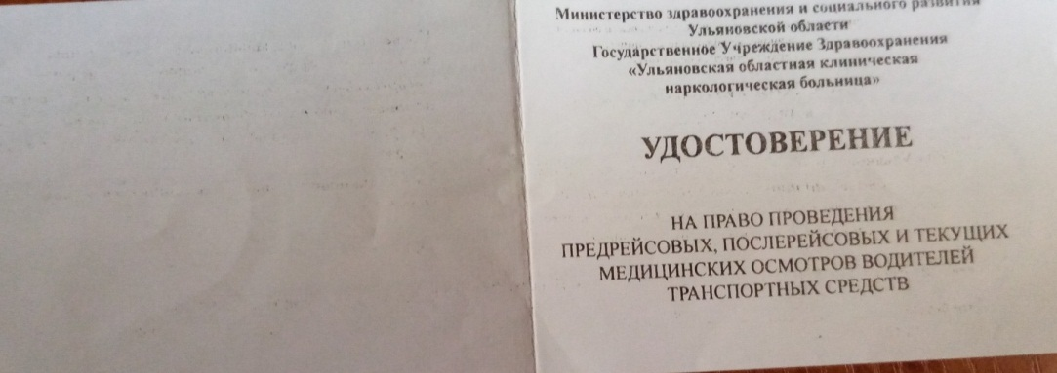

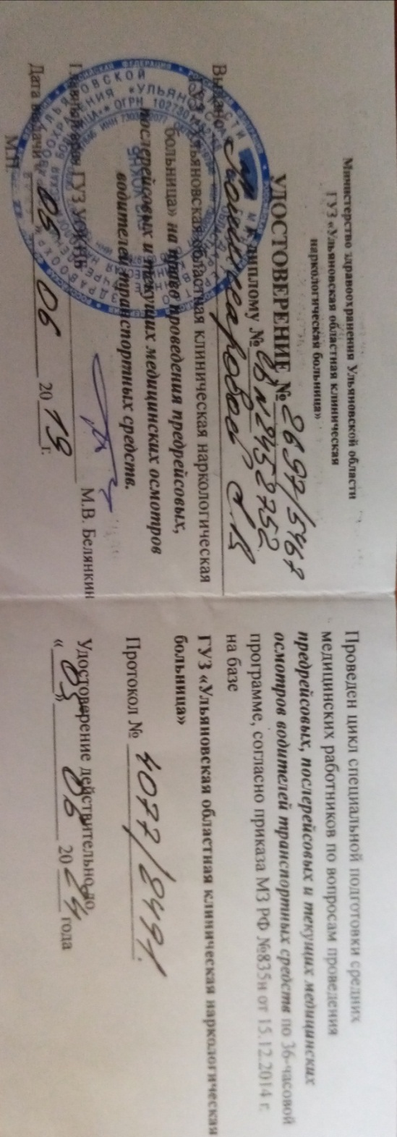

**ГАЗ 32217**

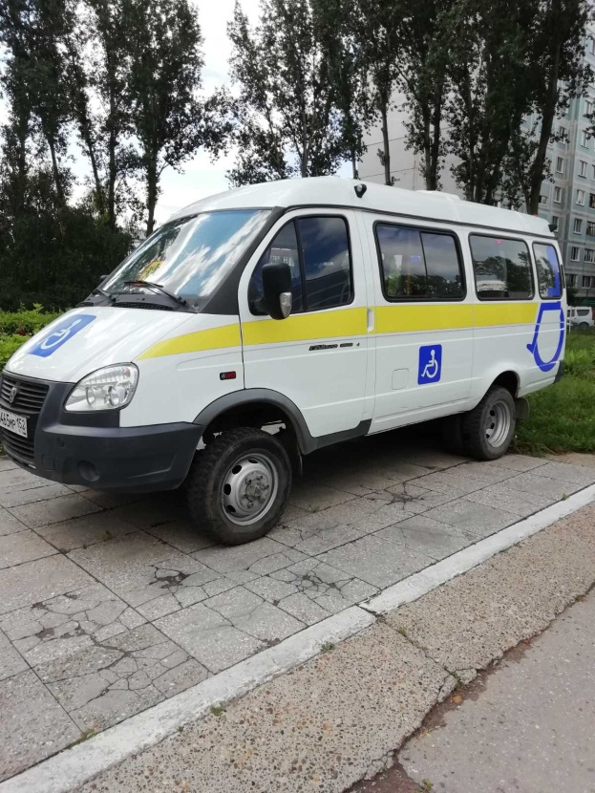 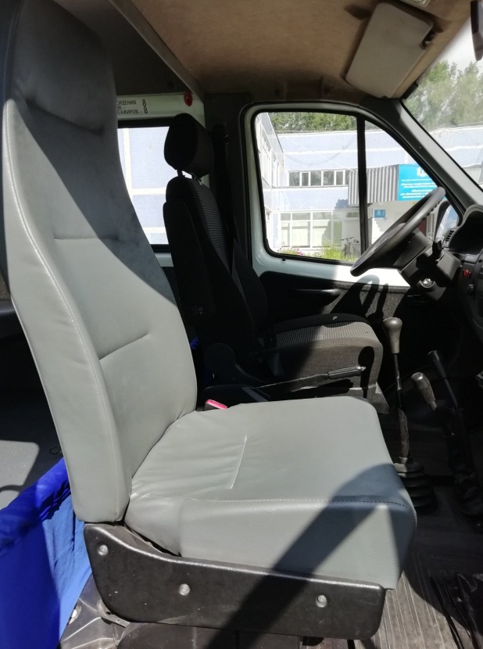

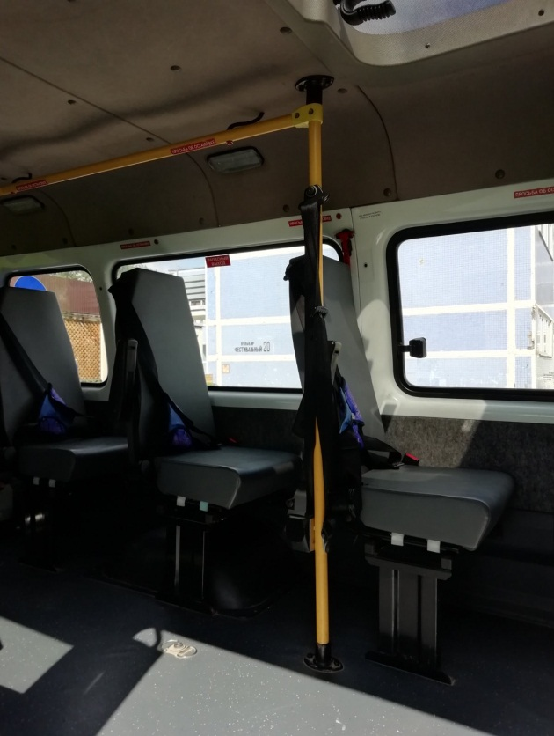 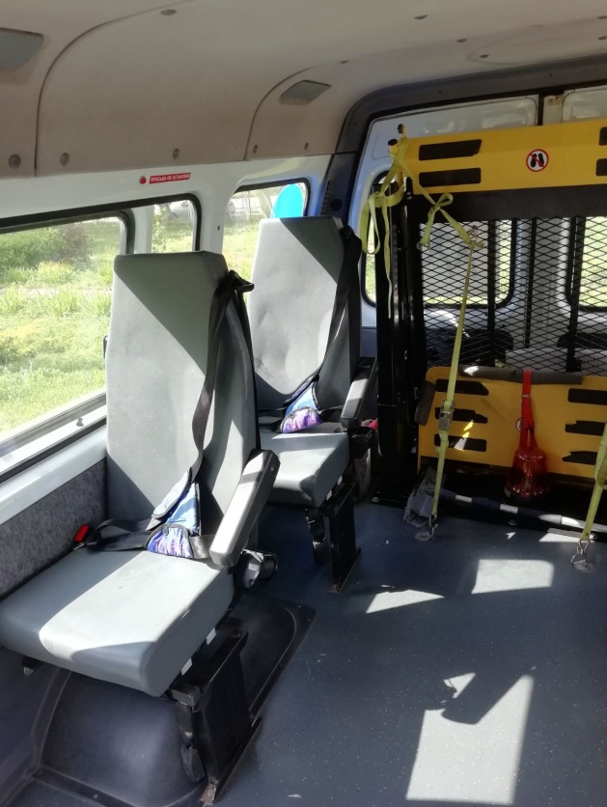

**Место стоянки транспортных средств**

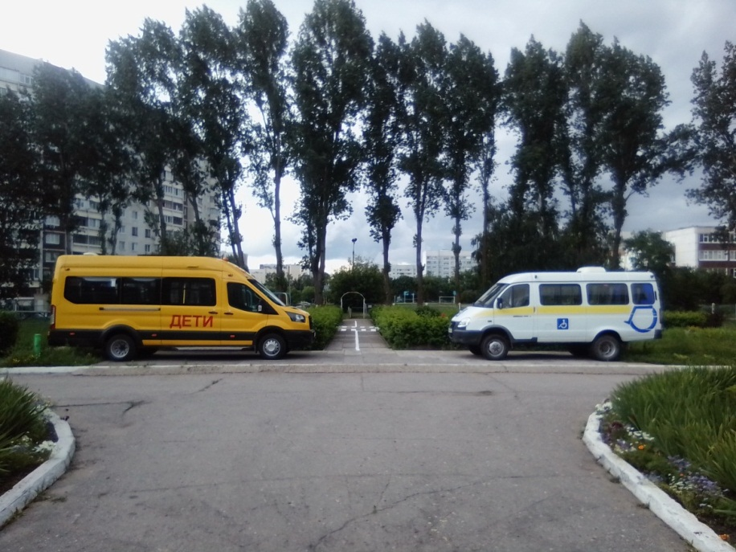

**Фото заднего борта**

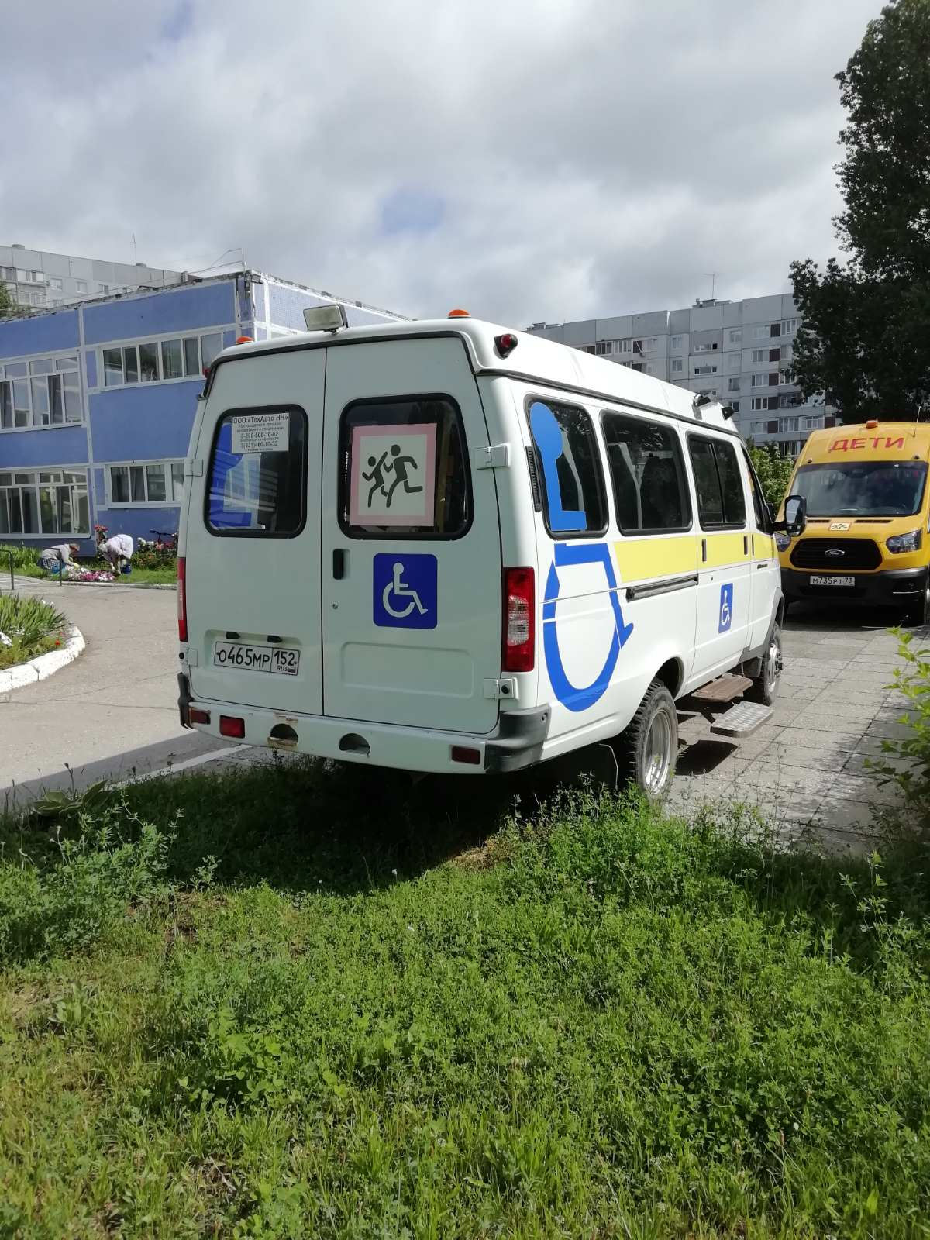

|  |  |
| --- | --- |
| Огнетушитель  C:\Users\Ольга Александровна\Desktop\новые фото по транспорту\IMG-3269f1580d39b359c2dc657bc60a0a98-V.jpg | Тахометр, глонасс  C:\Users\Ольга Александровна\Desktop\новые фото по транспорту\IMG-19115eec5c9e6f0eb049fcaac70a3f0f-V.jpg |
| Аптечка  C:\Users\Ольга Александровна\Desktop\новые фото по транспорту\IMG-b95e6fe2bcb5a1b2bff535fc002cf8d2-V.jpg | Запасной выход  C:\Users\Ольга Александровна\Desktop\новые фото по транспорту\IMG-d83b611fbb8778b7cb5311946b92bd9c-V.jpg |

